Практическое занятие

Работа с базой данных в EXCEL. сводные таблицы

Сводные таблицы MS Excel - это встроенный в Excel инструмент позволяющий обрабатывать и обрабатывать табличные данные. Уже из названия понятно, что такая таблица сводит воедино все данные из первичного документа, который может быть достаточно емким и содержит большой объем данных.
Сводная таблица — это эффективный инструмент для вычисления, сведения и анализа данных, который упрощает поиск сравнений, закономерностей и тенденций.

Ход работы:

- Открыть файл База данных (с которым вы работали на прошлом занятии)
- Установить курсор в ячейку А1 и применить Вставка – Сводная таблица

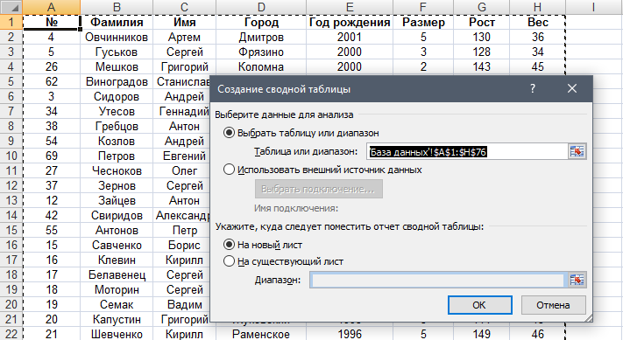

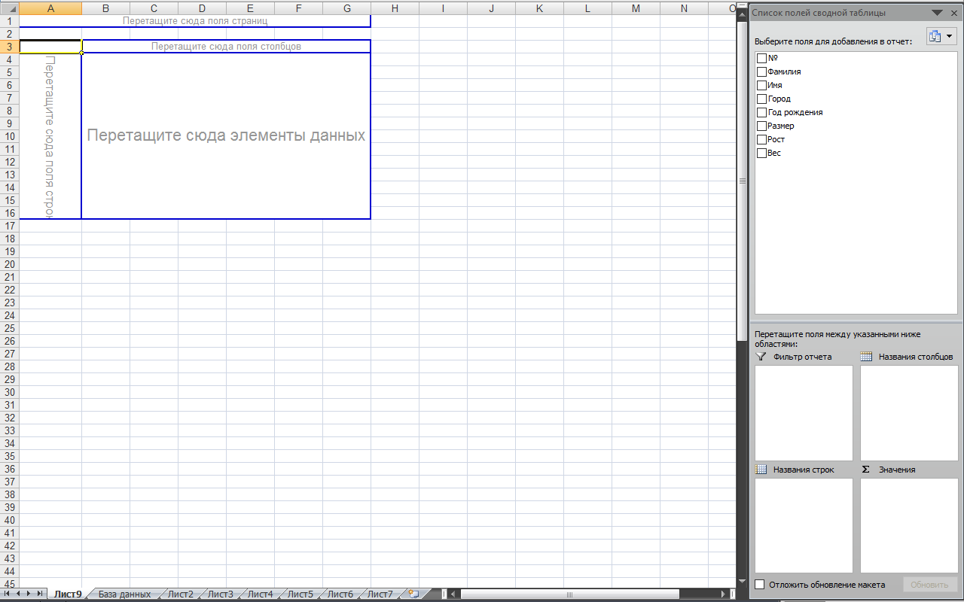

- Выделить на Списке полей для добавления в отчет поле Фамилия и зажав левую клавишу мыши перетащить ее в Названия строк
- Выделить на Списке полей для добавления в отчет поле Фамилия и зажав левую клавишу мыши перетащить ее в Значения
- Выделить на Списке полей для добавления в отчет поле Город и зажав левую клавишу мыши перетащить ее в Фильтр отчета
- В ячейке В1 кликнуть по значку выпадающего списка и применить Выбрать несколько элементов – Кашира, Ожерелье

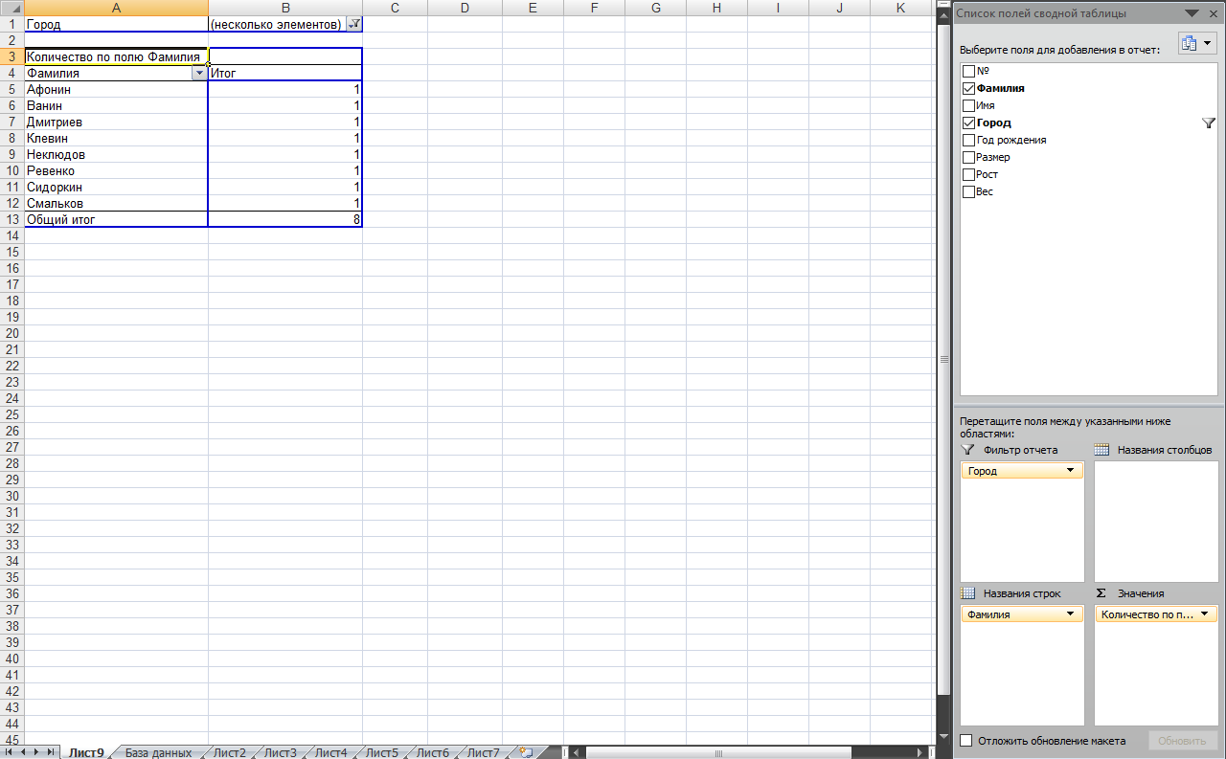

- Кликнуть поле Город в Фильтре отчета, зажать левую клавишу мыши и перетащить поле Город на Названия столбцов
- Переименовать лист со сводной таблицей в Кашира-Ожерелье
- На вкладке Конструктор выбрать и применить Стиль сводной таблицы

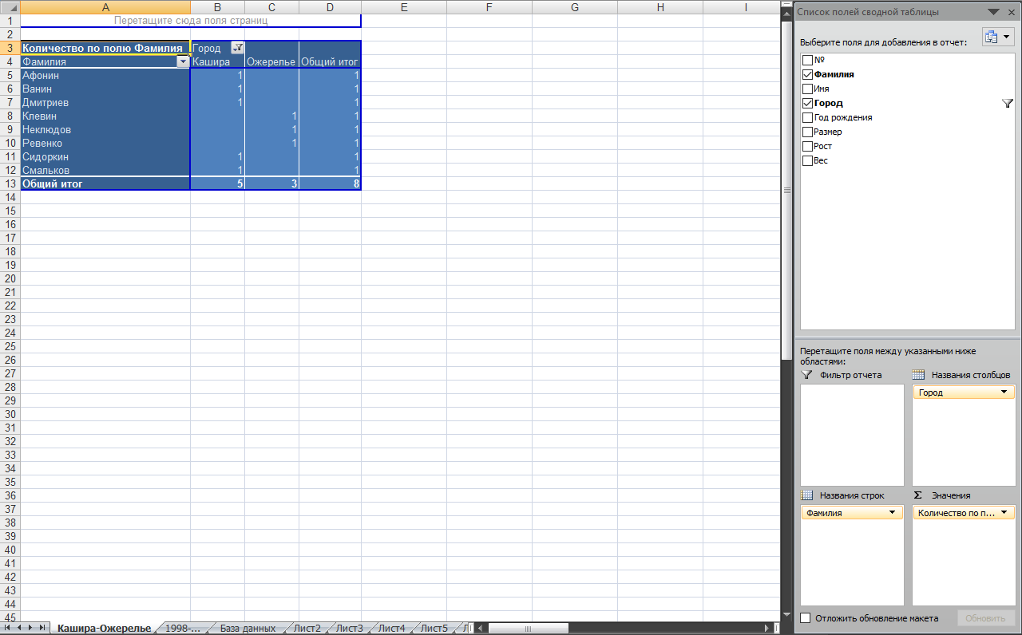

- Повторить пункты 2-4
- Выделить на Списке полей для добавления в отчет поле Год рождения и зажав левую клавишу мыши перетащить ее в Фильтр отчета
- В ячейке В1 кликнуть по значку выпадающего списка и применить Выбрать несколько элементов – 1998, 1999, 2000, 2001
- Кликнуть поле Город в Фильтре отчета, зажать левую клавишу мыши и перетащить поле Город на Названия столбцов
- Переименовать лист со сводной таблицей в 1998-…
- На вкладке Конструктор выбрать и применить Стиль сводной таблицы

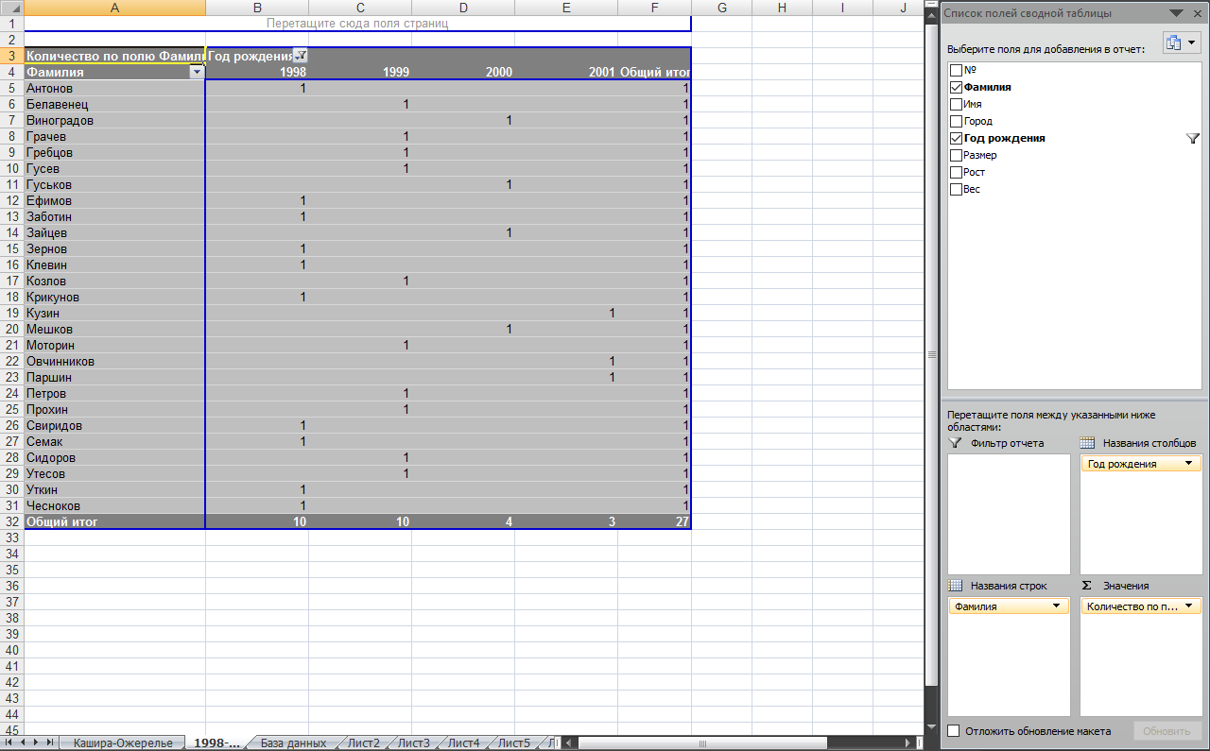
- Повторить пункты 2-4
- Выделить на Списке полей для добавления в отчет поле Рост и зажав левую клавишу мыши перетащить ее в Фильтр отчета
- В ячейке В1 кликнуть по значку выпадающего списка и применить Выбрать несколько элементов – 150, 151, 152, 153, 154, 155, 156, 157, 158, 159, 160
- Выделить на Списке полей для добавления в отчет поле Вес и зажав левую клавишу мыши перетащить ее в Фильтр отчета
- В ячейке В2 кликнуть по значку выпадающего списка и применить Выбрать несколько элементов – 50, 51, 52, 53, 54, 55, 56, 57, 58, 59
- Кликнуть поле Рост в Фильтре отчета, зажать левую клавишу мыши и перетащить поле Рост на Названия столбцов
- Кликнуть поле Вес в Фильтре отчета, зажать левую клавишу мыши и перетащить поле Вес на Названия столбцов
- В Названиях столбцов кликнуть по значку выпадающего списка на поле Рост и применить Параметры поля... – Итоги: нет
- Переименовать лист со сводной таблицей в Рост+Вес
- На вкладке Конструктор выбрать и применить Стиль сводной таблицы

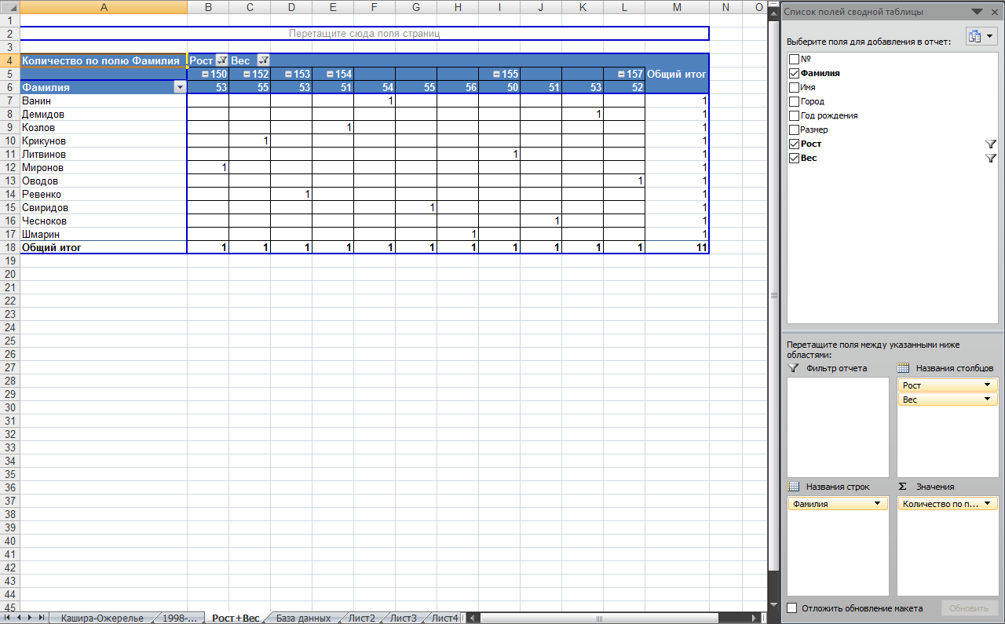

Задание 1

Выполните и оформите сводную таблицу, применив фильтры:

Город: Москва
Год рождения: 1995, 1996, 1997, 1998, 1999, 2000

Поле Город в Названия столбцов перемещать не нужно!!!
Лист со сводной таблицей переименовать в Задание 1

Задание 2

Выполните и оформите сводную таблицу, применив фильтры:

Имя: Денис, Евгений, Роман
Город: Все

Не забудьте применить Параметры поля... – Итоги: нет для поля Имя!!!
Лист со сводной таблицей переименовать в Задание 2

Присылать задания:
Подгруппа Орешкина С.Ю. - в группу в контакте в сообщения сообщества:

https://vk.com/club200351710

Название файла, пример: Семенычева Ксения, ОЖЭС-311
Срок исполнения задания: 21.11.2020.

